**Отчет**

о реализации 1 этапа Программы антирисковых мер по направлению «Низкая учебная мотивация обучающихся» МКОУ «СОШ с. Хасаут-Греческого».

По результатам анализа контекстных данных по МКОУ «СОШ с. Хасаут-Греческого» был составлен рисковый профиль школы. Фактор риска «Низкая учебная мотивация обучающихся» имела низкую значимость фактора. Из трех параметров два параметра школой определены для работы в рамках проекта 500+:

-учет индивидуальных возможностей в учебном процессе-55 баллов из 100;

- уровень мотивации обучающихся (по ответам обучающихся) – 73 балла из 100.

В рамках реализации Концепции развития школы и Среднесрочной программы развития школы на 2021 год разработана программа антирисковых мер по направлению «Низкая учебная мотивация обучающихся», основная цель которой создание к концу 2021 года оптимальных условий для преодоления рискового профиля через повышение качества образования в школе путем реализации комплекса мероприятий, направленных на создание образовательной среды, способствующей повышению учебной мотивации учащихся. Для достижения поставленной цели определены следующие следующие задачи:

1. Выявить учащихся, имеющих низкую учебную мотивацию.
2. Создать условия для эффективного обучения и развития учащихся с низкими учебными возможностями путем создания на уроке и во внеурочной деятельности ситуации успеха.
3. Принять комплексные меры, направленные на повышение успеваемости.
4. Организовать контроль образовательных результатов учащихся с низкой учебной мотивацией.

На 1 этапе реализации программы антирисковых мер в период марта-мая 2021 года проведена следующая работа:

|  |  |  |  |  |  |
| --- | --- | --- | --- | --- | --- |
| **№ п/п** | **Наименование**  **мероприятия** | **Ответственные**  **исполнители** | **Сроки реализации** | **Отметка об исполнении** | **Где рассматри-вается** |
| 1. | Совещание при директоре с целью выявления проблем неуспеваемости. | Заместитель директора по УР | Май, 2021 | Проведено обсуждение возможных причин, влияющих на школьную мотивацию. | Совещание при директоре. |
| 2. | Семинар-практикум «Причины низкой учебной мотивации». | Заместитель директора по УР | Май, 2021 г. | Проведен анализ низкой мотивации учащихся. Намечены пути преодоления рискового профиля. | Семинар практикум  (26.05.  2021 г). |
| 3. | Практикумы, повышающие учебную мотивацию в рамках «Предметных недель». | Руководители ШМО. | Март-май | ШМО проведены предметные недели | График открытых уроков в рамках предметной недели ШМО учителей. |
| 4. | Всероссийские профориентаци-онные открытые уроки в режиме интернет – трансляции на портале «ПроеКТОриЯ». | Педагог-психолог. | Апрель, 2021г. | Охват обучающихся 4-8 классов составил 100%. | Организация учащихся во Всероссий-ских откры-тых уроков  «ПроеКТО-риЯ». |
| 5. | Повышение квалификации учителей в рамках реализации федерального проекта «Учитель будущего». | Заместитель директора по УР | 2021 г | Охват 30% учителей. | Организация прохождения курсов. |
| 6. | Проведение анализа диагностики учебной мотивации в 4-8 классах. | Педагог – психолог. | Май 2021 г | Учащиеся 2-8 классов. | Аналитичес-кая справка  По итогам диагностики уровня учебной мотивации. |
| 7. | Стимулирование учащихся и педагогических работников похвальными грамотами. | Директор школы, заместитель директора по УР, | Апрель-май 2021 г | Учащиеся награждаются за успехи в учебе, общественной жизни школы и села. | Педагоги-ческий совет |

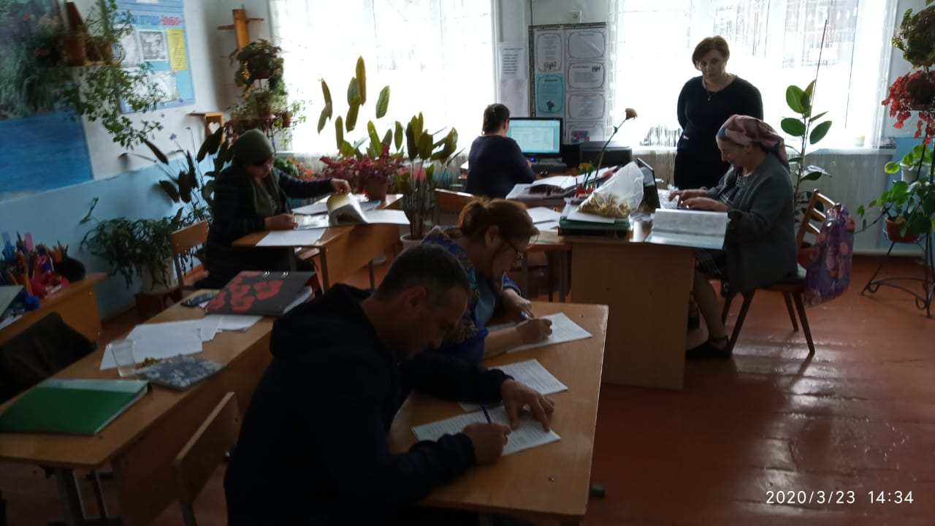

Семинар-практикум «Причины низкой учебной мотивации».

Уроки в режиме интернет - трансляции на портале «ПроеКТОриЯ».

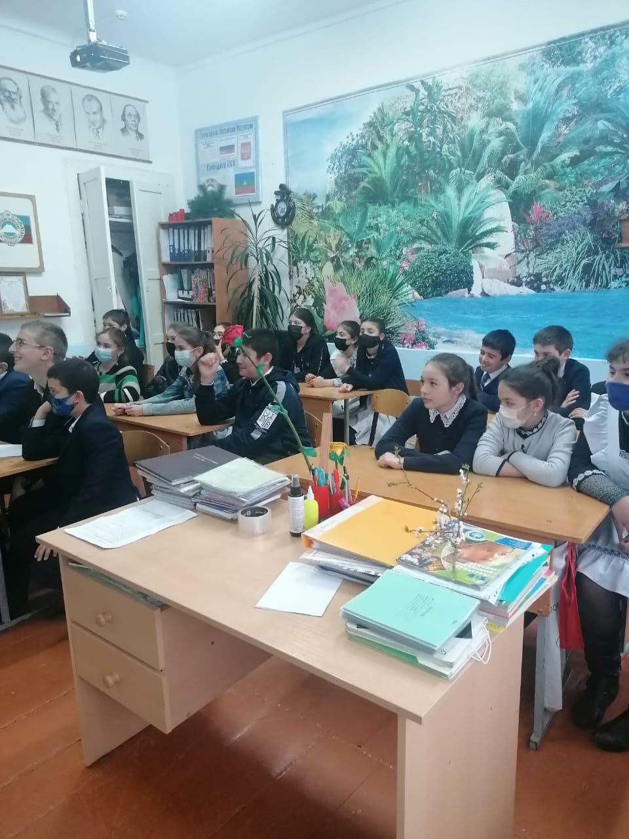

**Работа классных руководителей со слабоуспевающими учащимися.**

Не менее важной является работа классных руководителей со слабоуспевающими учащимися. Все классные руководители имеют отдельную тетрадь, в которых имеются списки слабоуспевающих учащихся, графики дополнительных занятий, журнал посещения семей на дому, бесед с учащимися по вопросам успеваемости, работы с учителями-предметниками по вопросам слабоуспевающих учащихся.  Каждый классный руководитель своевременно информирует родителей о затруднениях, возникающих в учебе обучающихся, контролирует посещение консультаций и индивидуальных занятий.

Классный руководитель обязан выявлять причины неуспеваемости учащегося через индивидуальные беседы, при необходимости обращаясь к психологу, (методы работы: анкетирование учащихся, родителей, собеседование).

**Работа администрации школы с педколлективом по вопросу организации работы с учащимися с низкой учебной мотивацией.**

Администрация школы систематически отслеживает работу педагогического коллектива с учащимися с низкой учебной мотивацией. Разработаны формы ведения соответствующей документации и отчетности по работе с учащимися с низкой учебной мотивацией.

Разработан график посещения консультаций  (с 15.09.2021г). Проводятся дополнительные занятия в каникулярное время. Проведено внеплановое совещание при директоре о подготовке выпускников 9,11 класса к единой государственной аттестации. Проводится анализ работы педколлектива с учащимися с низкой учебной мотивацией. Еженедельно отслеживаются показатели успеваемости,  статистика оценок по классу и по предметам, динамика изменения среднего балла, качество знаний учащихся группы «риска».

С января 2021 года курсы повышения квалификации по дополнительной профессиональной программе «Совершенствование предметных и методических компетенций педагогических работников (в том числе в области формирования функциональной грамотности) в рамках реализации федерального проекта «Учитель будущего» прошли 5 педагогов школы.

**Работа педагога-психолога.**

В современной школе существует множество трудностей, среди которых можно выделить одну из важнейших – проблему низкой учебной мотивации. Она затрагивает не только каждого учителя, но и учащихся и их родителей, так как является одним из главных условий успешного обучения.

В МКОУ «СОШ с. Хасаут-Греческого» работа психологической службы школы направлена на оказание психолога-педагогической помощи в работе с учащимися.

Основная цель педагога-психолога заключалась во всемерном содействии школе в решении практических задач:

* **работа с учащимися**, имеющими низкую учебную мотивацию;
* **психолого-педагогическое сопровождение** учащихся, требующих особого внимания.

Педагогом-психологом проведены исследования по выявлению ведущих мотивов у школьников по методике М. Лукьянова и Н.В. Калинина «**Мотивация учиться».**

|  |  |  |  |  |  |  |
| --- | --- | --- | --- | --- | --- | --- |
| **Класс** | **У— учебный мотив** | **С— социаль**  **ный мотив** | **П— позицион**  **ный мотив** | **И — игровой мотив** | **О— оценоч-ный мотив** | **Классный руководитель** |
| 4 | У |  |  |  |  | Кузнецова Р.С. |
| 5 | У |  |  |  |  | Кочкарова Р.М. |
| 6 |  |  | П |  |  | Батчаева Г.М. |
| 7 |  | С |  |  |  | Каитова Г.Ю. |
| 8 |  |  |  | И |  | Ярыкова Т.Д. |
| 9 |  |  | П |  |  | Кочкарова М.А. |
| 11 |  |  |  |  | О | Хабичаева Н.А. |

Исходя из полученных результатов, были даны рекомендации учителям и родителям по устранению причин низкой мотивации у учащихся.

В марте 2021 года был проведен Педагогический совет на тему: «Причины низкого качества знаний учащихся и пути их преодоления»

**Цель педагогического совета:** выявить причины трудностей в обучении и найти верные пути преодоления данной проблемы.

**Задачи педсовета:**

1. Определить наиболее эффективные образовательные технологии в работе учителя по повышению качества знаний учащихся;
2. Изучить опыт учителей в данном направлении;
3. Мотивировать педагогический коллектив к активной работе по повышению качества знаний учащихся.

До педагогического совета был проведен мониторинг выявления учащихся с низкими учебными мотивации в обучении.

|  |  |  |  |
| --- | --- | --- | --- |
| **слабая сформированность читательских навыков и навыков работы с информацией (%)** | **слабая сформированность элементарных математических представлений(%)** | **слабая сформированность навыков самоорганизации, самокоррекции(%)** | **конкретные проблемы в предметной подготовке**  **(%)** |
| 48 | 16 | 24 | 12 |

По результатам мониторинга:

* выстроен вместе с каждым учащимся индивидуальный план его учебной деятельности по преодолению выявленных затруднений;
* педагогом –психологом составлен индивидуальный план по оказанию социально-психологической помощи учащимся;
* разработаны диагностические карты учета учащихся с трудностями в обучении (приложения).

Педагог-психолог Кипкеева М.Х. провела диагностические исследования в каждом классе. Проведены исследования по опроснику Спилберга–Ханина на уровень тревожности, тестирование «Шкала тревоги Бека», диагностика уровня школьной тревожности Филипса

|  |  |  |  |  |
| --- | --- | --- | --- | --- |
| **Классы** | **Уровень**  **высокий** | **Уровень**  **средний** | **Уровень**  **низкий** | **Классный руководитель** |
| 1 | 4 | 1 | 2 | Батчаева А.Б. |
| 2 | 1 | 1 | 1 | Чеботенко Л.Д. |
| 3 | 3 | 2 | 2 | Батчаева М.Ш. |
| 4 | 2 | 1 | 1 | Кузнецова Р.С. |
| 5 | 2 | 1 | 1 | Кочкарова Р.М. |
| 6 | 3 | 3 | 2 | Батчаева Г.М. |
| 7 | 5 | 4 | 3 | Каитова Г.Ю. |
| 8 | 1 | 1 | 1 | Ярыкова Т.Д. |
| 9 | 0 | 1 | 1 | Кочкарова М.А. |
| 11 | 1 | 1 | 1 | Хабичаева Н.А. |

Исходя из полученных результатов, были определены рекомендации для учителей по устранению причин школьной тревожности у учащихся. Принципы, на которых основаны рекомендации: комплексный и системный подход, дифференцированный подход, опора на положительные стороны.

Естественные следствия высокого уровня тревоги – это непродуктивная трата времени на несущественные детали, отвлечение от работы на рассуждения о том, «как будет плохо, если у меня снова ничего не получится, если я опять получу двойку», отказ от заданий, которые уже заранее кажутся ребенку слишком трудными.

**Приложение 1**

МКОУ «СОШ с. Хасаут-Греческого»  
20___- 20 ___ учебный год

**Карточка учащегося.**

# Фамилия, имя учащегося _____________________________________________

Класс ________ Классный руководитель ________________________________

Сведения об учащемся.

1.Ф.И.О. матери ______________________________________________________

2.Ф.И.О. отца ______________________________________________________

3.Домашний адрес ____________________________________________________

4.Домашний телефон ________________

Характеристика учащегося.

1.Обучается в данной школе с _______ года.

2.Проблемы в освоении учебных программ по предметам

____________________________________________________________________________

_____________________________________________________________________________

Не успевает по предметам ___________________________________________________________

_____________________________________________________________________________

3.Проблемы с посещаемостью учебных занятий _________________________________________

_____________________________________________________________________________

4.Проблемы с поведением на уроках

_____________________________________________________________________________

_____________________________________________________________________________

5.Отношение к учебной работе на уроках

_____________________________________________________________________________

_____________________________________________________________________________

6.Отношение к выполнению домашних заданий

_____________________________________________________________________________

_____________________________________________________________________________

7.Увлечения, дополнительные занятия учащегося

_____________________________________________________________________________

_____________________________________________________________________________

8.Контроль за успеваемостью и посещаемостью занятий учащимся осуществляет__________________________________________________________________

9.Посещение родителями родительских собраний, дней открытых дверей

____________________________________________________________________________

10.Наличие контакта родителей с классным руководителем

_____________________________________________________________________________

Классный руководитель ___________

**Приложение 2**

МКОУ «СОШ с. Хасаут-Греческого»  
20___- 20 ___ учебный год

***Аналитическая справка классного руководителя***

***по работе с неуспевающим учащимся.***

Класс___________ Классный руководитель _______________________________________

Фамилия, имя учащегося________________________________________________________

Предмет(ы), по которому учащийся не успевает _____________________________________  
отстает __________________________________________________________________________

**Мероприятия по преодолению неуспеваемости**

Беседы классного руководителя с учителями-предметниками

|  |  |  |
| --- | --- | --- |
| Предмет | Дата беседы | Основной вопрос беседы |
|  |  |  |
|  |  |  |
|  |  |  |
|  |  |  |
|  |  |  |
|  |  |  |

Посещение дополнительных занятий учащимся (проводился ли контроль за посещением дополнительных занятий учащимся) _____________________________________________________________________________

_______________________________________________________________________________________________________________________________________________________________________________________________________________________________________

Беседы классного руководителя с родителями

|  |  |
| --- | --- |
| Даты бесед | Основной вопрос беседы |
|  |  |
|  |  |
|  |  |
|  |  |

Рекомендации психолога

____________________________________________________________________________________________________________________________________________________________________________________________________________________________________________________________________________________________________________________

Организации и специалисты за пределами школы, к которым обращались

_____________________________________________________________________________

Подпись классного руководителя ________________

**Приложение 3**

МКОУ «СОШ с.Хасаут-Греческого»  
20___- 20 ___ учебный год

***Промежуточный контроль успеваемости и посещаемости занятий учащимся.***

Фамилия, имя учащегося ___________________________________________________________ Класс_____________

Классный руководитель ___________________________________________________________

Период, за который проводится контроль: с «___»_________по «_____»_______20 __г.

|  |  |  |  |
| --- | --- | --- | --- |
| Предметы | Количество уроков за период контроля | Количество пропущенных уроков | Оценки за период контроля (включая к/р) |
|  |  |  |  |
|  |  |  |  |
|  |  |  |  |
|  |  |  |  |
|  |  |  |  |
|  |  |  |  |
|  |  |  |  |
|  |  |  |  |
|  |  |  |  |

Подпись классного руководителя _____________________________

**Приложение 4**

МКОУ «СОШ с.Хасаут-Греческого»  
20___- 20 ___ учебный год

# ***Информация по предварительным итогам успеваемости***

## Класс______ Классный руководитель _____________________________ (год) _______________

Сведения об учащихся, имеющих предварительную неуспеваемость

|  |  |  |  |  |  |  |  |  |
| --- | --- | --- | --- | --- | --- | --- | --- | --- |
| № | Ф.И. учащегося | Предмет | Текущие оценки | Оценки за к/р | Предполага-емая оценка | Пропуски уроков | | Ф.И.О. учителя |
| кол-во уроков | из них пропущено |
|  |  |  |  |  |  |  |  |  |
|  |  |  |  |  |  |  |  |  |
|  |  |  |  |  |  |  |  |  |
|  |  |  |  |  |  |  |  |  |
|  |  |  |  |  |  |  |  |  |
|  |  |  |  |  |  |  |  |  |
|  |  |  |  |  |  |  |  |  |
|  |  |  |  |  |  |  |  |  |
|  |  |  |  |  |  |  |  |  |
|  |  |  |  |  |  |  |  |  |
|  |  |  |  |  |  |  |  |  |
|  |  |  |  |  |  |  |  |  |
|  |  |  |  |  |  |  |  |  |
|  |  |  |  |  |  |  |  |  |
|  |  |  |  |  |  |  |  |  |
|  |  |  |  |  |  |  |  |  |

**Приложение 5**

МКОУ «СОШ с.Хасаут-Греческого»  
20___- 20 ___ учебный год

***УВЕДОМЛЕНИЕ РОДИТЕЛЕЙ УЧАЩЕГОСЯ***

МКОУ «СОШ с.Хасаут-Греческого»

Уважаемые родители ___________________________________________________

Доводим до вашего сведения, что ваш ребенок, учении(к, ца) ______ класса _________________________________, не освоил учебную программу за ___четверть ___________________ учебного года

Имеет неудовлетворительные оценки по следующим предметам: __________________________________________________________________________________________________________________________________, пропуски уроков без уважительных причин.

Для вашего ребенка будут проводиться дополнительные занятия по графику

|  |  |  |  |  |
| --- | --- | --- | --- | --- |
| Дата проведения занятия | Предмет | ФИО учителя | Кабинет | Время |
|  |  |  |  |  |
|  |  |  |  |  |
|  |  |  |  |  |
|  |  |  |  |  |
|  |  |  |  |  |
|  |  |  |  |  |
|  |  |  |  |  |
|  |  |  |  |  |
|  |  |  |  |  |
|  |  |  |  |  |

Директор школы: Н.И.Кузьминов.

Кл. руководитель

Дата

С уведомлением ознакомлен(а) ____________________________